Ингульская Л.В. 10 класс. География. 01.11.2021
Урок № 3.
Тема 1 (5 ч.). Мировое сообщество – общая картина мира.
Тема. Разнообразие стран мира. Основные формы правления и административно-территориального устройства стран мира.
Цели урока: сформировать умения характеризовать страны мира; расширить знания о классификации стран по форме правления и административно-территориального устройства; развить умение оценивать политико-географическое положение стран, пользуясь политической картой мира; воспитывать понимание важности изучения географии.
План
1. Классификация стран мира по форме правления.
2. Формы административно-территориального устройства.
Задание. Прочитайте теоретический материал. Составьте краткий опорный конспект.
На современной политической карте мира существует свыше 225 стран и территорий. Все они имеют суверенитет. В ходе развития человеческой цивилизации политическая карта мира постоянно изменялась. Так, в ХХ в. выделяют пять этапов её формирования. Последний этап характеризуется распадом мировой социалистической системы и ряда стран.
Драматическим был не только процесс обретения независимости многими странами, а и поиск более справедливых и и эффективных форм управления государством, а значит людьми. Это был долгий путь к демократии, утверждению прав человека, контроля со стороны граждан за действиями властей.
Форма правления - организация верховной государственной власти, порядок образования ее органов и их взаимодействие с населением.
Форма государства указывает, как организованы государство и право, как они функционируют, и включает следующие элементы:
- форма правления — определяет кому принадлежит власть;
- форма государственного устройства — определяет соотношения государства в целом и его отдельных частей;
- политический режим — совокупность методов и способов осуществления в стране государственной власти и управления.
Классификация стран по форме правления
Монархия (29) | Республика (149)
Это форма правления, при которой власть сосредоточена в руках одного лица и передается по наследству. | Это форма правления, при которой органы государственной власти избираются народом.
Абсолютная монархия – вся власть реально сконцентрирована в руках монарха (Катар, ОАЭ, Оман, Бутан). | Президентская республика – президент избирается всенародным голосованием, он возглавляет правительство (США, Бразилия).
Теократическая монархия – монарх возглавляет не только государство, но и местную церковь (Бруней, Ватикан, Саудовская Аравия). | Парламентская республика - президента выбирает парламент, он выполняет только представительские функции, правительство не подотчетно президенту (ФРГ, Италия, Индия).
Конституционная монархия – власть монарха ограничена конституцией (Великобритания, Япония, Испания, Швеция). | Смешанная республика – сильний парламент уравновешивает наделенного большими полномочиями президента (Украина, Польша).

Государства в составе Британского Содружества: Австралия, Новая Зеландия, Канада, Ямайка и др. Эта особая форма правления существует в 14 странах, где главой государства, символом высшей власти является королева Великобритании. В странах есть ее представитель – генерал-губернатор. Эти страны имеют свое правительство, которое управляет государством.
Форма государственного устройства - территориально-организационная структура государства, устанавливает порядок разделения страны на части и взаимоотношения центральных и местных органов власти.
Ее главными функциями являются:
- ступенчатое размещения органов власти и государственного управления;
- обеспечение сбора налогов и информации;
- контроль центра над местами;
- осуществление гибкой экономической, социальной и региональной политики; проведение избирательных компаний.
Выделяют такие формы государственного устройства: унитарное государство, федеративное государство, конфедеративное государство.
Формы административно-территориального устройства:
Унитарные государства (около 167) | Федеративные государства (около 26)
Это государства, где органы управления территориальных единиц не имеют законодательных полномочий (Польша, Франция, Япония, Египет). | Это государства, разделенные на административно-территориальные единицы, наделенные определенной законодательной самостоятельностью (ФРГ, США, Россия, Канада, Индия).

Швейцария де-юре является конфедерацией – союзом суверенных государств (26 кантонов), созданным для достижения внешнеполитических и военных целей. Каждый кантон имеет свою конституцию, парламент и правительство. Тут нет единого гражданства, налоговой и правовой системы. Но фактически это федеративное государство.
США – федеративное государство. В его состав входят 50 штатов и федеральный округ Колумбия. 48 «смежных штатов» расположены в центре Северной Америки, 49-м штатом является Аляска, 50-й штат – Гавайские острова.
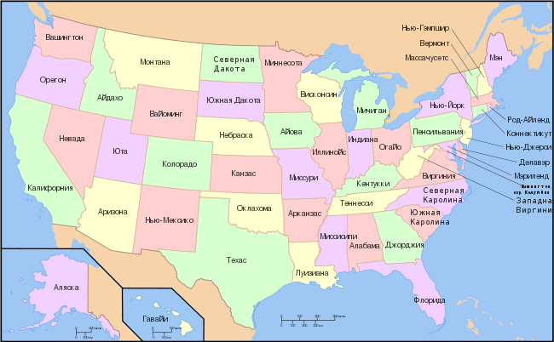
Задание для контроля: выполните задание 6 (стр.25-26).
Задание, выполненное в письменном виде, должно быть сфотографировано или отсканировано и отправлено в виде файла. Для обратной связи можно использовать электронную почту lingulskaya@mail.ru, социальные сети ВК, ОК, мессенджеры WhatsApp и Viber.

